Sscript-3_importada_datos-R.R

Usuario

2025-04-09

# Tamara Martinez Martinez  
# 2067694   
# 02/04/2025  
  
# Comparación de medias  
  
# Ejercicio 1  
# H0 = Los niveles de ansiedad del grupo 1 (tarantula) y del grupo 2 (foto) tienen el mismo nivel de ansiedad.  
# H1 = Los niveles de ansiedad del grupo 1 son diferentes a los del grupo 2.  
  
# Ingresar datos  
grupo <- gl(2, 12, labels = c("Fotografia", "Araña"))  
   
ansiedad <- c(30, 35, 45, 40, 50, 35, 55, 25,30, 45,   
 40, 50, 40, 35, 50, 55, 65, 55,  
 50, 35, 30, 50,  
 60, 39)  
datos <- data.frame(grupo, ansiedad)  
head(datos)

## grupo ansiedad  
## 1 Fotografia 30  
## 2 Fotografia 35  
## 3 Fotografia 45  
## 4 Fotografia 40  
## 5 Fotografia 50  
## 6 Fotografia 35

# Revisar datos mediante un boxplot  
png("ansiedad.png", width = 6, height = 8, units = "in", res =300)  
boxplot(datos$ansiedad ~ datos$grupo,   
 col= "purple",  
 xlab= "grupo",  
 ylab= "Nivel ansiedad")  
dev.off()

## png   
## 2

boxplot(datos$ansiedad ~ datos$grupo,  
 col= "purple",  
 xlab ="grupo",  
 ylab = "Nivel de ansiedad")

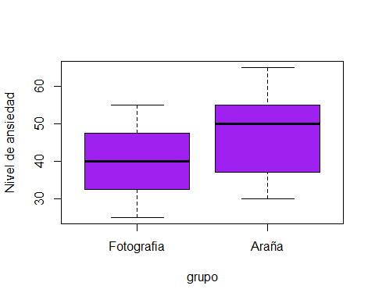

# Revisar normalidad de datos  
  
shapiro.test(datos$ansiedad)

##   
## Shapiro-Wilk normality test  
##   
## data: datos$ansiedad  
## W = 0.96282, p-value = 0.4977

# El valor de p de la p de la prueba es 0.4977 por lo tanto los datos   
# se comportan de manera normal.  
  
mean(datos$ansiedad)

## [1] 43.5

# Codificar datos, sacar media.  
tapply(datos$ansiedad, datos$grupo, mean)

## Fotografia Araña   
## 40 47

tapply(datos$ansiedad, datos$grupo, var)

## Fotografia Araña   
## 86.36364 121.63636

# Revisar la homogenidad de varianzas utilizamos la sig. función   
bartlett.test(datos$ansiedad, datos$grupo)

##   
## Bartlett test of homogeneity of variances  
##   
## data: datos$ansiedad and datos$grupo  
## Bartlett's K-squared = 0.30702, df = 1, p-value = 0.5795

# La prueba de barlett arroja que las varianzas son iguales  
# el pvalue es 0.5795  
  
# Realizar la prueba de t  
t.test(datos$ansiedad ~ datos$grupo, var.equal = T)

##   
## Two Sample t-test  
##   
## data: datos$ansiedad by datos$grupo  
## t = -1.6813, df = 22, p-value = 0.1068  
## alternative hypothesis: true difference in means between group Fotografia and group Araña is not equal to 0  
## 95 percent confidence interval:  
## -15.634222 1.634222  
## sample estimates:  
## mean in group Fotografia mean in group Araña   
## 40 47

# No hay diferencias ente los 2 grupos.   
  
# Probar si grupo araña es mayor que grupo fotografia  
# alternative ="greater"  
  
t.test(datos$ansiedad ~ datos$grupo, var.equal = T,   
 alternative = "greater")

##   
## Two Sample t-test  
##   
## data: datos$ansiedad by datos$grupo  
## t = -1.6813, df = 22, p-value = 0.9466  
## alternative hypothesis: true difference in means between group Fotografia and group Araña is greater than 0  
## 95 percent confidence interval:  
## -14.14904 Inf  
## sample estimates:  
## mean in group Fotografia mean in group Araña   
## 40 47

t.test(datos$ansiedad ~ datos$grupo, var.equal = T,  
 alternative = "less")

##   
## Two Sample t-test  
##   
## data: datos$ansiedad by datos$grupo  
## t = -1.6813, df = 22, p-value = 0.05342  
## alternative hypothesis: true difference in means between group Fotografia and group Araña is less than 0  
## 95 percent confidence interval:  
## -Inf 0.1490421  
## sample estimates:  
## mean in group Fotografia mean in group Araña   
## 40 47